Article de presse
SIAMS 2018 article #5 2 mars 2018

Mission (im)possible : [M:I - SIAMS]
La première chose qu’évoque le nom du Bronx, à New York, n’est certainement pas l’usinage de précision. C’est pourtant ici, à quelques rues du Yankee Stadium, qu’est née l’entreprise de décolletage qui nous occupe. En quelques années, alors que le marché ralentissait, cette entreprise a triplé ses effectifs, changé de quartier et vu ses résultats monter en flèche. Comment a-t-elle fait ?

Bienvenue dans le New-York des minorités sensibles et des gangsters… Mais comme partout, la réalité n’est pas si tranchée. Selon l'historien de New York Kenneth T. Jackson, "le Bronx demeure l'antichambre de la réussite. C'est ici que de nombreux immigrants ambitieux commencent leur ascension sociale". Mais comment le SIAMS peut-il être impliqué ?

Une mission (im)possible : trouver LA solution
« Les clients veulent toujours de meilleurs prix, et les pièces deviennent de plus en plus complexes. Le défi est de trouver des moyens intelligents de produire les pièces et ainsi de pouvoir les fabriquer avant nos concurrents » explique M. Hunt. Mandaté par son chef pour trouver la meilleure solution d’usinage, l’agent Hunt a parcouru les Etats-Unis et le monde. De de fil en aiguille, d’indices plus ou moins foireux en espoirs et en désappointements, ce spécialiste s’est finalement trouvé à Moutier durant le SIAMS.

Une découverte qui change la donne
Habitué des parties de poker dans des arrières salles enfumées, Hunt ne se laisse pas démonter facilement. Il se rappelle : « C’était comme si j’avais passé la porte d’un magasin de jouets. J’avais à nouveau sept ans et le droit de tout acheter, un rêve ». Il continue : « Garder la tête froide ne fut pas facile, partout où j’allais les exposants étaient sympathiques et souhaitaient m’aider à aller encore plus loin, à produire des pièces plus rapidement, plus efficacement, sans problème…. ». Représentant mandaté de son chef, il a toute liberté pour passer des accords et il ne s’en prive pas.

Une région avec un ADN fort
A la fin de sa visite, Hunt a passé commande de machines, de périphériques, de consommables, d’accessoires et même d’équipements complémentaires. Il précise : « J’ai visité beaucoup de salons dans de nombreuses régions du monde, mais seul le SIAMS regroupe ainsi l’ensemble des compétences de la chaîne de production des microtechniques ». Il ajoute : « De nombreux petits fabricants ne communiquent qu’avec le SIAMS, c’est pour cette raison que tous les deux ans, la manifestation regorge de pépites à découvrir ».

Une solution complète labellisée SIAMS
« Nous ne sommes pas la seule société du marché qui fabrique des pièces d’exception. Il y a quelque part des gens qui font aussi bien que nous, et l’une de nos motivations est de toujours tendre vers l’excellence » explique Hunt qui ajoute : « La visite du SIAMS a vraiment changé notre vie. En quelques heures nous avons pu rencontrer tous les spécialistes que nous souhaitions et avons pu construire une solution complète « labellisée SIAMS » qui fonctionne à New-York ». Récemment l’entreprise a quitté le Bronx pour s’installer dans de nouveaux bâtiments bien plus grands dans la région de Nassau, à quelques kilomètres de sa position précédente. « Sans les solutions microtechniques découvertes au SIAMS, nous serions certainement encore un petit atelier du Bronx » conclut Hunt à ce sujet.

L’agent Hunt présent en 2018 ?
Toujours à la recherche de meilleures solutions, Hunt résume son approche : « Ma philosophie est la suivante: quelle que soit la forme de la pièce - ronde, carrée, polygonale - nous pouvons la fabriquer s’il nous est possible de l’adapter sur la machine. Nous trouverons un moyen de contourner les limites ». Pour y parvenir, la veille technologique est très importante et le SIAMS est un des outils utilisés par ce spécialiste. Il précise : « Je serai présent en 2018 ! J’ai d’ailleurs déjà mon billet et j’ai préparé ma visite à l’aide de l’outil de planification des visites mis en place par les organisateurs. Cet utilitaire m’a permis de lister les principaux fournisseurs que je vais visiter en priorité ». Il conclut : « Une des forces de SIAMS est également sa taille. Je vais pouvoir faire le tour de tout le salon en un jour. Une visite au SIAMS est définitivement un des meilleurs investissements que l’on puisse faire ».

[[Encadré]]
Entrée gratuite et outil de planification
Depuis 2016 l’entrée est gratuite pour toutes les personnes qui téléchargent leurs billets (www.siams.ch/tickets). L’entrée en est simplifiée, de même que le travail des exposants qui peuvent, depuis cette année, également scanner les billets des visiteurs pour leur répondre plus efficacement.
Les visiteurs peuvent préparer leur visite du SIAMS en utilisant à l’avance le système de planification mis en place par les organisateurs. A l’aide d’un ordinateur, depuis le répertoire des exposants ou la liste des produits exposés ou même depuis un détail de l’exposant, ils peuvent simplement mettre l’entreprise dans leur « liste de visites à faire » en cliquant sur l’icône « trombone ». Leur programme de visites est sauvegardé par le navigateur. Une fois cette liste arrêtée, ils peuvent la télécharger au format PDF ou même ajouter les données dans leur calendrier. Cette liste comportera les données de base de l’entreprise ainsi que les numéros de halle et de stand.
[[END]]

Intéressé à aller plus loin en microtechnique ? N’hésitez pas à faire comme l’agent Hunt, les 445 exposants de SIAMS vous attendent à Moutier du 17 au 20 avril pour vous aider à trouver VOTRE meilleure solution.

Avec le SIAMS, c’est vraiment « Mission possible ».
Moutier Forum de l’Arc
Du 17 au 20 avril 2018

Images
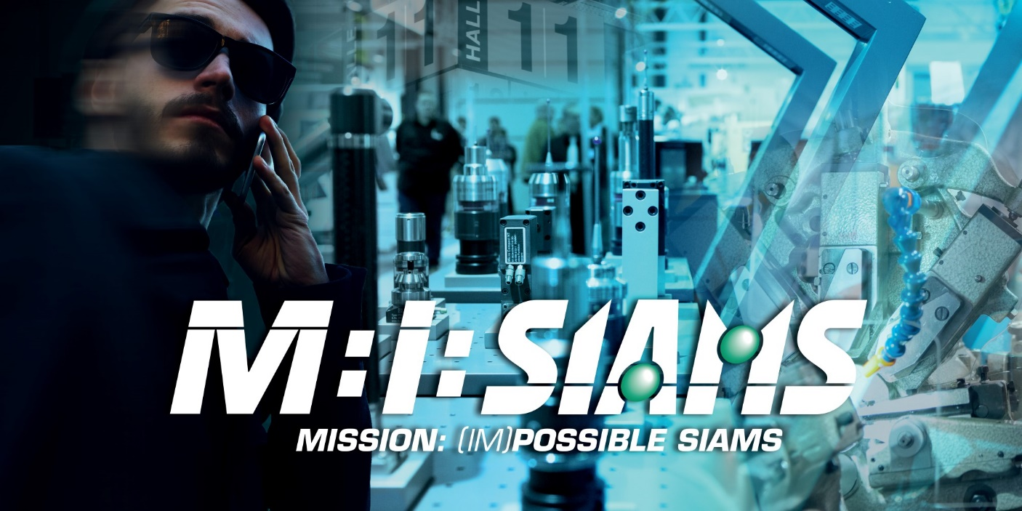
Image de titre sans légende

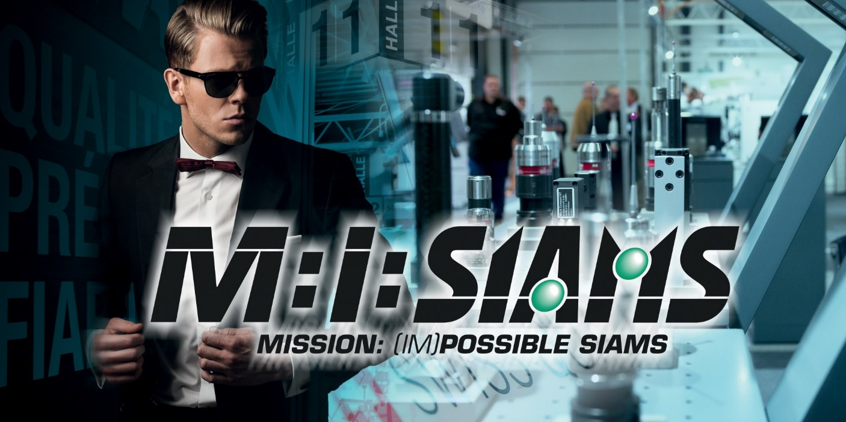
Image alternative de titre sans légende
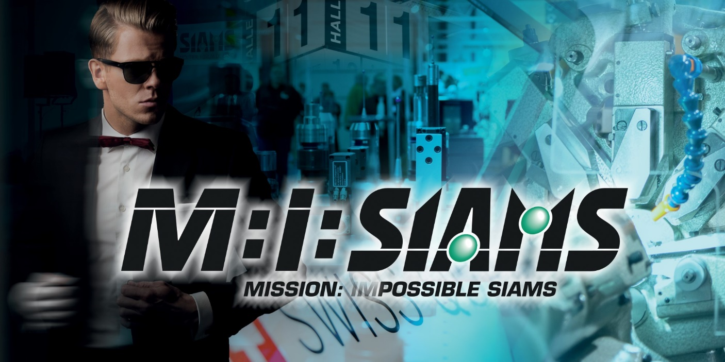
Image alternative de titre sans légende


Faites comme l’agent Hunt, il est encore temps de planifier une visite à SIAMS.


Les solutions estampillées « SIAMS – Capitale mondiale de la microtechnique » se retrouvent partout sur la planète.

Nom connu de la rédaction.

